Eğitim Politikaları Uygulama ve Araştırma Merkezi
  - 2015
Faaliyet Raporu
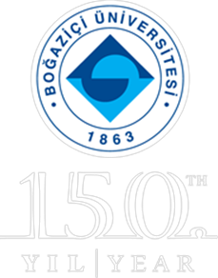

I-MERKEZİN MİSYON VE VİZYONU

VİZYON: Önümüzdeki 3 yıl içerisinde Türkiye’de ve dünyada eğitim politikaları konusunda ilk akla gelen güncel ve güvenilir veri ve bilgi kaynağı olmak

MİSYON:
Eğitimi evrensel bir hak temelinde kavrayan ve bu eksende Türkiye’deki ve dünyadaki politik ve pratik gelişmeleri akademik temelde ele alan bir uluslararası araştırma kurumudur.
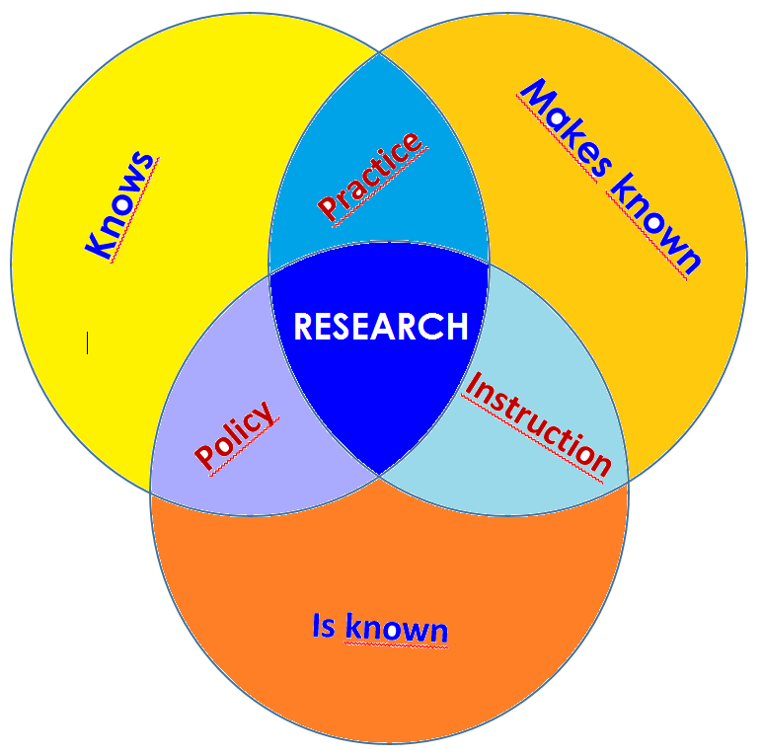
Araştırma çıktılarını uygulanabilir politikalar haline getirerek toplumun genel yararı için bilinir kılar.

Çok disiplinli bir temelde yetenekli ve donanımlı akademik araştırmacıları bir araya getir; nitelikli araştırmaları yürütebilecek nitelikli akademik insan gücü yetiştirir

Akademik araştırmaların pratik politika ile bağını kurar ve toplumda bu konuda danışılabilecek en üst düzey kurum olarak bilinir.

Merkezin Tarihçesi, Amacı ve Hedefleri; 2012 Yılında resmi olarak Prof. Dr. Fatma Gök’ün inisiyatifi ve liderliğinde kurulan ve 2013 yılında faaliyete geçen Eğitim Politikaları Uygulama ve Araştırma Merkezi (BEPAM) multidisipliner eğitim araştırmalarının ulusal ve uluslararası çapta önemli odaklarından birisi olma hedefine sahiptir.
Eğitim politikalarının sosyal bilimler, insan bilimleri, doğa bilimleri ve mühendislik gibi birçok alanın ortak paydasında ele alınabilecek yönlerinin olduğu temek fikri ile her bilimsel alanı bir diğeri ile eğitim politikalarını etkileyecek konularda bir araya getirir.
Bu amaçla lisansüstü eğitime destek verir ve araştırmaları destekler. Bu hedef doğrultusunda bilimsel yayın ve etkinlikler organize eder, nitelikli bilim insanı yetiştirir.

Merkezin Temel Politika ve Öncelikleri; BEPAM Eğitim bilimleri alanında, diğer sosyal bilimlerle işbirliği içinde, kuramsal, uygulamalı ve karşılaştırmalı araştırmalar yapar, üretilen araştırma sonuçları ışığında eğitim sistemi ve eğitim kurumları için politikalar önerir. Bu bağlamda BEPAM eğitim bilimleri alanında kuramsal ve uygulamalı araştırmalar yapmanın yanı sıra eğitim bilimleri alanını farklı disiplinler ile buluşturur.
Eğitim Bilimleri ve Eğitim Politikası alanlarında yayın ve çeviri çalışmaları ile ülkenin eğitim gündemi ve dünyadaki eğitim gündemi arasında araştırmalar ve bakış açıları açısından bir eşgüdüm sağlar. Bu amaçla yayın ve çeviri çalışmaları, ulusal ve uluslararası kuruluşlarla işbirliği ve eğitim bilimleri alanında uygulama ve geliştirme çalışmalarına yönelik projeler yapar.
Eğitimi evrensel bir hak temelinde kavrayan ve bu eksende Türkiye’deki ve dünyadaki politik ve pratik gelişmeleri akademik temelde ele alan bir uluslararası araştırma kurumudur. Araştırma çıktılarını uygulanabilir politikalar haline getirerek toplumun genel yararı için bilinir kılmayı hedefler.
Çok disiplinli bir temelde yetenekli ve donanımlı akademik araştırmacıları bir araya getir; nitelikli araştırmaları yürütebilecek nitelikli akademik insan gücü yetiştirmeyi ve akademik araştırmaların pratik politika ile bağını kurmayı hedefler.

II-MERKEZ TARAFINDAN DÜZENLENEN BİLİMSEL TOPLANTILAR

Toplantının Adı : Otizm ve Öğrenme Hakkı
Düzenleyen Merkez Üyesi : Melike Acar
Tarih : 16 Nisan 2015
Düzenlendiği Yer : Boğaziçi Üniversitesi, İstanbul
Katılımcı Sayısı : 50
Sunulan Bildiri Adedi : 2

Toplantının Adı : Üniversitelerin Ticarileşmesi
Düzenleyen Merkez Üyesi : Melike Acar
Tarih : 05 Mayıs 2015
Düzenlendiği Yer : Boğaziçi Üniversitesi, İstanbul
Katılımcı Sayısı : 20
Sunulan Bildiri Adedi : 2

Toplantının Adı : Öğretmenlerde Çocuk/Çocukluk Algısı
Düzenleyen Merkez Üyesi : Melike Acar
Tarih : 13 Ekim 2015
Düzenlendiği Yer : Boğaziçi Üniversitesi, İstanbul
Katılımcı Sayısı : 40
Sunulan Bildiri Adedi : 2

Toplantının Adı : Türkiye Eğitim Sisteminde Renk, Etnik Köken, Dil
Düzenleyen Merkez Üyesi : Melike Acar
Tarih : 19 Kasım 2015
Düzenlendiği Yer : Boğaziçi Üniversitesi, İstanbul
Katılımcı Sayısı : 30
Sunulan Bildiri Adedi : 1

Toplantının Adı : Suriyeli Mülteci Çocukların Türkiye Devlet Okullarındaki
Durumu
Düzenleyen Merkez Üyesi : Melike Acar
Tarih : 17 Aralık 2015
Düzenlendiği Yer : Boğaziçi Üniversitesi, İstanbul
Katılımcı Sayısı : 35
Sunulan Bildiri Adedi : 2

III-MERKEZ ÜYELERİNİN KATILDIKLARI BİLİMSEL TOPLANTILAR

Toplantının Adı : Avrupa Yetişkin Öğrenme Gündemi için Ulusal
Koordinatörler Projesi Temel Beceriler Konferansı
Katılan Merkez Üyesi : Özlem Ünlühisarcıklı, Cem Kirazoğlu
Tarih : 15-16 Ekim 2015
Düzenlendiği Yer : Kadir Has Üniversitesi Yeniköy Rotarakt Kulübü, İstanbul
Sunulan Bildirinin Adı : ‘‘Jack Mezirow ve Dönüştürücü Öğrenme, Türkiye’de Yetişkin
Eğitimi ‘‘

Toplantının Adı : Okula Devamda Risk Grupları, Sorunlar ve Çözüm Önerileri
Paneli
Katılan Merkez Üyesi : Yasemin Karagöz
Tarih : 16 Ekim 2015
Düzenlendiği Yer : İstanbul
Sunulan Bildirinin Adı : ‘‘Çalışan/Çalıştırılan Çocuklar ve Okula Devam, Sorunlar ve
Çözüm Önerileri‘‘

Toplantının Adı : MEB Hayat Boyu Öğrenme Genel Müdürlüğü – Avrupa
Yetişkin Öğrenme Gündemi Uygulamaları için Ulusal
Koordinatörler Paydaş Toplantısı
Katılan Merkez Üyesi : Meral Apak
Tarih : 09 Ekim 2015
Düzenlendiği Yer : Konya
Sunulan Bildirinin Adı : ‘‘BEPAM Olarak Politika Önerileri sunuldu‘‘

Toplantının Adı : ETF ‘Türkiye’deki Mesleki ve Teknik Eğitim Öğretmenleri
ve Eğiticiler için Sürekli Profesyonel Gelişim’ Çalıştayı
Katılan Merkez Üyesi : Meral Apak
Tarih : 23 Kasım 2015
Düzenlendiği Yer : Ankara
Sunulan Bildirinin Adı : ‘‘BEPAM Olarak Politika Önerileri sunuldu‘‘

Toplantının Adı : MEB Hayat Boyu Öğrenme Müdürlüğü - Avrupa Yetişkin
Öğrenme Gündemi Uygulamaları için Ulusal Koordinatörler
Paydaş Toplantısı (Medya Mensupları)
Katılan Merkez Üyesi : Dilek Çankaya, Özgül Emine Vatan
Tarih : 25 Kasım 2015
Düzenlendiği Yer : İstanbul
Sunulan Bildirinin Adı : ‘‘BEPAM adına gözlem ve katılımda bulunuldu‘‘

IV-MERKEZ TARAFINDAN DÜZENLENEN EĞİTİM PROGRAMLARI

Eğitim Programının Başlığı | Yöneticisi | Görev Alan Merkez Üyeleri | Düzenlendiği Tarihler | Katılan Kişi Sayısı
Günümüz Eğitim Süreçlerini Emek-Değer Teorisi Üzerinden Anlamak | Gaye Yılmaz | Dr. Meral Apak Kaya  Dr. Melike Acar  Dr. Ziya Toprak | 7 Ekim – 30 Aralık 2015 | 12

V-MERKEZ TARAFINDAN SUNULAN DANIŞMANLIK HİZMETLERİ

Danışmanlık Sunulan Kuruluş | Danışmanlık Sunan Kişi(ler) | Görev Alan Merkez Üyeleri | Danışmanlık Süresi
Türkiye’de 0- 8 Yaş Çocuğa Yönelik Aile İçi Şiddet Araştırması: Boğaziçi Üniversitesi, Hümanist Büro, Bernard Van Leer Foundation | Fatoş Erkman | Fatoş Erkman | 2013-

VI-MERKEZDE SÜRDÜRÜLEN PROJELER VE RAPOR DÖNEMİNDE TAMAMLANAN PROJELER

Proje Adı : Kaynaştırma Eğitimi ve Otizm: Herkes İçin ve Herkesle
Yürütücüsü : Deniz Albayrak, Melike Acar
Destekleyen Kuruluşlar : BAP
Başlangıç Yılı : 2015
Durumu : Devam Ediyor

Proje Adı : Cumhuriyet’ten Günümüze Eğitim İstatistikleri
Yürütücüsü : Özlem Ünlühisarcıklı, Deniz Albayrak
Destekleyen Kuruluşlar : BAP
Başlangıç Yılı : 2015
Durumu : Devam Ediyor

Proje Adı : Education for Inclusion
Yürütücüsü : Fatma Gök
Destekleyen Kuruluşlar : EU
Başlangıç Yılı : 2015
Durumu : Devam Ediyor

VII-MERKEZ AĞIRLIKLI, MERKEZİN KATKISIYLA YAPILAN ÇALIŞMALARA DAYANDIRILARAK YAYINLANAN BİLİMSEL YAYINLAR

Kitap

Eds. Apak, M., Toprak, Z., "The Cultural and Political Transformation of Turkish Education
System" derleme kitap (yayına hazırlanıyor)

Makale

Toprak, Z., Acar, M., ‘’Academic Plagiarism and the Quality Problem in the Academic
Dissertations in the Field of Education in Turkey’’, (Between 2006-2015) (Yayına
Hazırlanıyor)

Politika Notaları:
  - "19. Milli Eğitim Şurası Tavsiye Kararlarına İlişkin Politika Notu"
  - “Milli Eğitim Bakanlığı 2014 Yılı Faaliyet Raporuna İlişkin Politika Notu”
  - "Milli Eğitim Bakanlığı 2015-2019 Strateji Planına İlişkin Politika Notu" (yayına hazır)

VIII-MERKEZ’İN 2015 YILI İÇİN YILLIK ÇALIŞMA PROGRAMI

Performans Değerlendirme Kriterleri
Kriterler | Sayısal Hedef
Türkiye eğitiminin sosyal ve ekonomik alanlarında gündemi belirleyen eğitim politikaları konularda akademik Sempozyumlar düzenlemek | 3 ayda bir kez
Eğitim Politikalarına ilişkin güncel konularda Raporlar hazırlayıp yayınlamak | 2 ayda bir kez
Eğitim Politikaları konularında akademik araştırma projeleri yürütmek | Yılda minimum 3 proje
Web sayfasının sürekli güncel tutulması ve takip edilebilirliğinin arttırılması | Ayda 2 kez
Eğitim Politikası alanında uluslararası konferans düzenlemek | Yılda 1 kez
Akademisyen & araştırmacı niteliğini geliştirmeye yönelik araştırma yöntemleri üzerine eğitimler düzenlemek | Her sömestr 1 ders
Yürümekte olan güncel eğitim politikaları araştırmalarının sunumları ve tartışma toplantıları düzenlemek (Yürüyen projeler) | Ayda 1 kez
Türkiye’de eğitim istatistiklerine ilişkin ayrıntılı ve yön verici bir İstatistiksel Eğitim Veri Tabanı oluşturmak | 2016 sonuna kadar ana çerçevesi tamamlanacak
Eğitim Politikaları kitaplığı kurmak | Min. 500 e-kitap

IX- MERKEZ’İN 2015 YILI İÇİN BELİRTMEK İSTEDİĞİ BAŞKA FAALİYETLER / BAŞARILAR

Uluslararası Kurumsal İlişkiler Geliştirme

a)Goteborg University (İsveç) (1 görüşme ziyareti – BEPAM’a geldiler)
b)University College of Southeast Norway (Norveç) (1 görüşme ziyareti – BEPAM’a geldiler)
c)Darmstadt University (Almanya) (Birlikte AB projesi yürütüyoruz)
d)University of Bremen (Almanya) (1 görüşme ziyareti – BEPAM’a geldiler)
e)University of Bristol (İngiltere) (Karşılıklı 3 ziyaret yapıldı)

